

**FACULDADE DE TECNOLOGIA DO AMAPÁ**

**Fast Web – Super Mercado Online**

Macapá-AP

2018

Discentes: Brenno Henrique Rodrigues Farias

Eduardo Henrique Garcia Nobre

José Helber do Nascimento Chaves

Disciplina: Projeti

Docente: Robson Dias

Trabalho apresentado para a obtenção de nota na disciplina de Projeti da Faculdade de Tecnologia do Amapá, ministrada pelo professor Robson Dias.

**Fast Web – Super Mercado Online**

Macapá-AP

2018

**DEFINIÇÕES E ABREVIAÇÕES**

Definições e significados das Siglas e abreviações que constarão nesse documento:

**RF:** Requisito Funcional;

**RNF:** Requisito não Funcional.

**SGBD:** Sistema Gerenciador de Banco de Dados.

**BD:** Banco de Dados.

**PHP:** Hypertext Preprocessor

**SUMÁRIO**

1. INTRODUÇÃO 5

1.1. Objetivos: 5

1.1.1. Geral: 5

1.1.2. Especifico: 5

1.2. Justificativa: 6

2. METODOLOGIA: 6

2.1. Como foi feita a pesquisa bibliográfica? 6

2.1.1. HTML 5 7

2.1.2. CSS 3 7

2.1.3. JavaScripit 7

2.1.4. PHP 7 8

2.1.5. WampServer e Lamp 8

2.1.6. Bootstrap 3 9

2.1.7. Sublime Text 3 e Atom 9

2.2. Como foi feita a análise de requisitos? 9

2.3. Qual a metodologia de desenvolvimento utilizada pela equipe de desenvolvimento? 10

2.3.1. Scrum 10

2.3.2. Kanban 11

2.3.3 Trello 11

3. REQUISITOS: 12

3.1. Funcionais 12

3.1.1. Clientes 12

3.1.2. Administrator 13

3.2. Não funcionais 14

3.2.1. Requisitos Organizacionais 14

3.3 Análise e Projeto: 15

3.3.1. Banco de dados – Modelo Entidade Relacionamento 15

3.3.2. Banco de dados – Conceitual 16

3.4. Implementação 16

3.5. Teste 20

3.6. Implantação 20

4. CONSIDERAÇÕES FINAIS 20

5. REFERÊNCIA BIBLIOGRÁFICA 21

# 1. INTRODUÇÃO

No mundo atual correram inúmeras mudanças comparado ao passado, essas mudanças tiveram um forte impacto em vários segmentos no cotidiano da sociedade humana. Um desses segmentos é o comercio, na qual houve um avanço excepcional.

Atualmente o comércio é capaz de romper barreiras, tais como, distância, língua e moeda. Uma pessoa pode fazer a compra de um produto que esteja a quilômetros de distância, podendo estar em outro bairro, cidade, estado, país ou continente. Tudo isso é possível graças ao advento da internet, que trouxe a possibilidade de toda essa evolução no comércio.

O mercado não é mais algo local, uma vez que pode atingir quase todo o mundo através do uso da internet, são os chamados “E-commerce”, uma empresa física pode expandir seu negócio com a criação de uma plataforma online de vendas, ou, em empresa pode ser criada e existir apenas de forma virtual efetuando vendas através da internet.

O intuito deste projeto é desenvolver um sistema web para a comercialização de produtos no setor de varejo de forma online, na qual contará com duas partes principais, que são, o site onde os produtos estarão disponíveis para venda, no qual o cliente poderá navegar e efetuar um cadastro para realizar compras, e um sistema de gerenciamento que será o responsável pelo cadastramento de produtos no site.

## **1.1. Objetivos**:

### 1.1.1. Geral:

Desenvolver um sistema web completo de e-commerce para atuar no ramo varejista como um supermercado virtual comercializando produtos e serviços na cidade de Macapá-AP.

### 1.1.2. Especifico:

* Definir as linguagens de programação que serão usadas no desenvolvimento do projeto, levando em conta as necessidades do projeto.
* Desenvolver interface simples, amigável e responsiva para proporcionar agradável experiência e melhor usabilidade por parte dos usuários.
* Construir ambiente de gerenciamento para cadastramento de produtos e controle de estoque dentro da plataforma.
* Criar uma base de dados sólida, consistente e dentro das normas pra que todos os dados sejam cadastrados corretamente dentro da plataforma desenvolvida.

## 1.2. Justificativa:

Ao observarmos o uso das tecnologias nos dias atuais, notamos grandes evoluções, uma delas é a internet. O advento da internet e sua incrível evolução, trouxeram grandes benefícios para as pessoas, como por exemplo, o fato de conseguirmos ter acesso a uma enorme quantidade de produtos oferecidos por lojas que trabalham de forma online, assim, podendo efetuar compras sem ao menos sair de casa.

Segundo o relatório WebShoppers de 2018 sobre o desempenho do comércio eletrônico no Brasil publicado pela consultora E-bit, mostra um crescimento de 7,6% no primeiro semestre no número de e-consumidores ativos comparado ao mesmo período do ano anterior, além de mostrar um crescimento de 2,7% na região norte do país, sendo a que menos cresceu. Em números, são 1.9 milhões de consumidores a mais entre 2017 e 2018, no total são 27.4 milhões de consumidores ativos.

Analisando os números e informações, notou-se a necessidade da criação de um sistema online para a comercialização de produtos do varejo na região norte do país, mais especificamente em Macapá-AP, pois é onde se da o desenvolvimento deste projeto.

O projeto tem por foco, portanto, aproveitar a lacuna existente na região, o crescimento do comércio eletrônico e a falta de plataformas de venda na cidade para desenvolver um sistema de supermercado web para a venda de produtos em Macapá-AP. As vendas se dariam através de um site com interface simples, amigável e responsiva, assim, fazendo com que os consumidores tenham outra opção para efetuar suas compras, além da comodidade que o sistema traria ao cliente.

Por fim, como um incentivo a mais que ratifica a importância do projeto, observou-se que este é o pioneiro no desenvolvimento de um sistema dessa natureza na localidade, o que pode acarretar em um empreendimento de sucesso no futuro, além de incentivar outros acadêmicos e empreendedores a entrarem no ramo e fomentar a economia da região.

# 2. METODOLOGIA:

## 2.1. Como foi feita a pesquisa bibliográfica?

No desenvolvimento deste sistema foram utilizadas as seguintes linguagens de programação: HTML 5, CSS 3, JavaScript, e PHP 7. Ainda foram utilizados o WampServer em ambiente Windows e o Lamp em ambiente linux, os dois foram aplicados para a criação de um ambiente de desenvolvimento web, e juntamente com suas instalações trazem também a instalação do Apache, PHP, MySQL e PhpMyadmin. Foi feito o uso também do framework Bootstrap 3 e da biblioteca jQuery do JavaScript. Na edição e criação dos códigos existentes no projeto foi feito o uso dos editores Sublime Text 3 e Atom. Para a engenharia de software do projeto foram empregados em conjunto os métodos ágeis Scrum e Kanban.

### 2.1.1. HTML 5

O HTML5 foi uma das linguagens utilizadas no projeto. É uma linguagem de marcação de hipertexto utilizada para criar a estrutura e marcação de uma página web. Esta linguagem foi criada por Tim Berners-lee na década de 1990, revolucionando a forma como páginas web eram apresentadas, agora podendo ser inserido áudios, vídeos e imagens nos sites.

“A HTML5 traz um conjunto de novos recursos para facilitar o desenvolvimento de interfaces amigáveis e acessíveis por diversos tipos de dispositivos e públicos, incluindo pessoas com deficiência.” TERUEL (2014, p.15).

A linguagem foi utilizada para criar toda a estrutura e marcação apresentada nas páginas do site, com o uso de suas tags específicas para a criação de cada área, assim, deixando o código semântico e de fácil entendimento, visando as boas práticas de programação recomendadas pela W3C.

### 2.1.2. CSS 3

O CSS é utilizado em conjunto com o HTML para fazer toda a formatação e estilização de uma página web.

“Cabem às CSS todas as funções de apresentação de um documento, e essa é sua finalidade maior. Daí a já consagrada frase que resume a dobradinha CSS + HTML: “HTML para estruturar e CSS para apresentar”.” SILVA (2012, p.25).

O CSS foi utilizado para fazer a formatação e estilização das páginas do site, modificações como cores de fonte, tamanho de fonte, altura e largura de elementos, sombras, posição e apresentação de elementos, além de criar formatações específicas para mobile e desktop com o uso de media queries que é indispensável para deixar o site responsivo.

### 2.1.3. JavaScripit

O JavaScript é uma linguagem de programação muito utilizada na web. É bastante utilizada para definir diferentes funcionalidades em uma página web, como slide de imagens, menus com diversos tipos de comportamentos e formulários mais interativos e de rápida validação, uma vez que o javascript comumente roda do lado do cliente (cliente-side).

“JavaScript é uma linguagem de programação da web. A ampla maioria dos sites modernos usa JavaScript e todos os navegadores modernos.” FLANAGAN (2013, p.1).

No site a linguagem foi usada para fazer a validação front-end dos formulários existentes através do uso de sua biblioteca jQuery.

### 2.1.4. PHP 7

Hypertext Preprocessor (PHP) é uma linguagem de código aberto de scripts de propósito geral, especialmente preparada para o desenvolvimento Web e pode ser incorporado à códigos HTML.

“PHP é uma linguagem de programação que normalmente é usada na construção de sites. Em vez de um programa PHP ser executado em um computador desktop para uso de uma única pessoa, ele costuma ser executado em um servidor web e acessado por muitas pessoas por meio de navegadores web em seus próprios computadores.” SKLAR (2016, p.21).

O cliente recebe os resultados ao executar um script, mas não sabe o que aconteceu para gerar este resultado, inclusive há meios de se configurar um servidor Web para processar todos arquivos HTML com PHP e, desta forma, não há como descobrir o que gerou o resultado do script.

No projeto foi usado na construção do back-end do sistema, mais especificamente no sistema de cadastro, login e outras funcionalidades existentes no projeto.

### 2.1.5. WampServer e Lamp

**WampServer** e Lamp são aplicações que disponibilizam um ambiente de desenvolvimento web, Wamp para Windows e Lamp para Linux. Através do uso desses programas é possível elaborar aplicações web com Apache, PHP e banco de dados MySQL. Além disso, é permissível gerenciar facilmente banco de dados com a ferramenta PhpMyAdmin que faz parte dos dois pacotes.

“[...] estes modelos contêm alguns itens básicos como: servidor web Apache, servidor de banco de dados MySQL e um interpretador para uma ou mais linguagens de programação, entre elas o PHP, Python ou Perl. Justamente a partir da junção destes componentes com a escolha do sistema operacional da máquina (Windows ou Linux) é que são originados os referidos acrônimos LAMP e WAMP.” MELO e NASCIMENTO (2007, p.27).

Os programas instalam automaticamente tudo que é necessário para começar a desenvolver aplicações web. E assim foram usados durante a edificação deste projeto, para criar um ambiente web de desenvolvimento.

### 2.1.6. Bootstrap 3

Bootstrap é um framework front-end, intuitivo e poderoso para desenvolvimento Web mais rápido e prático, criado por Mark Otto e Jacob Thornton, é mantido por uma equipe principal com apoio e envolvimento maciço da comunidade de desenvolvedores Web.

“Bootstrap é o mais popular framework JavaScript, HTML e CSS para desenvolvimento de sites e aplicações web responsivas e alinhadas com a filosofia mobile first. Torna o desenvolvimento front-end muito mais rápido e fácil. Indicado para desenvolvedores de todos os níveis de conhecimento, dispositivos de todos os tipos e projetos de todos os tamanhos.” SILVA (2015, p.20).

No desenvolvimento do projeto o framework foi utilizado para construção de layout, direcionamento de objetos e estilização.

### 2.1.7. Sublime Text 3 e Atom

Sublime text é um editor de texto e código-fonte multiplataforma com versões gratuita e paga, desenvolvido por Cesar Martini teve sua primeira versão lançada em janeiro de 2008. É um editor bastante difundido no meio acadêmico pela simplicidade e fácil usabilidade, além de contar com diversos pacotes e funcionalidades que facilitam na criação e edição de código-fonte.

Este editor foi usado para criar parte do código-fonte presente no site, na qual, foi criado toda a estrutura básica do site feita em HTML 5, também foi utilizado para desenvolver parte da estilização do site com CSS, bem como, o desenvolvimento de parte do código javascript.

Atom também é um editor de texto e código-fonte multiplataforma de código aberto, foi desenvolvido pelo GitHub. Teve sua primeira versão lançada em fevereiro de 2014, desde então tem tido uma boa aceitação do público com mais de 1,3 milhões de downloads até 2015, atualmente se encontra na versão 1.33.0. (ATOM, 2018).

## 2.2. Como foi feita a análise de requisitos?

A análise de requisitos do presente projeto foi levantada de acordo com as necessidades e funcionalidades desejadas no sistema, requisitos estes descobertos através da internet e em visitas e pesquisa a estabelecimentos de varejo na cidade de Macapá.

Ainda, para a elucidação da análise de requisitos, foi oportunamente dividida em quatro partes, que são:

Problema: Que visa identificar o motivo do desenvolvimento do sistema. Que por sua vez, tem por motivo comercializar produtos de supermercado na cidade de Macapá de forma totalmente online.

Objetivos e metas: O objetivo é por definição o resultado que deverá ser alcançado ao fim do desenvolvimento do projeto, as metas são as etapas necessárias para que esse objetivo seja alcançado. Podemos tomar como exemplo, um sistema online de vendas sendo o objetivo a ser alcançado, e a construção de uma interface simples, amigável e intuitiva para este sistema utilizando as linguagens que se adequem ao projeto como as metas para se chegar ao objetivo.

Habilidades exigidas: Que são basicamente as habilidades necessárias por parte dos desenvolvedores para que seja possível a construção do sistema.

Atividades: Que nada mais são do que as práticas para que possam se alcançar as metas e objetivos no desenvolvimento do projeto.

## 2.3. Qual a metodologia de desenvolvimento utilizada pela equipe de desenvolvimento?

Ao analisarmos vários aspectos que giram em torno do desenvolvimento deste projeto, tais como, natureza do sistema, linguagens que foram utilizadas e nível de conhecimento dos desenvolvedores, a equipe de desenvolvimento optou por fazer uso das metodologias ágeis, conjuntamente Scrum e Kanban.

Por se tratar de um projeto acadêmico com a existência de várias limitações, as duas metodologias foram fragmentadas e usadas em conjunto para atender a equipe de desenvolvimento.

### 2.3.1. Scrum

Scrum é um método ágil muito utilizado atualmente para desenvolver e manter projetos complexos, consiste em dividir a organização em pequenas equipes e distribuir determinados papéis aos integrantes das equipes de desenvolvimento, na qual possuem seus propósitos específicos para o sucesso do desenvolvimento.

“Scrum é um *framework* estrutural que está sendo usado para gerenciar o desenvolvimento de produtos complexos desde o início de 1990. Scrum não é um processo ou uma técnica para construir produtos; em vez disso, é um *framework* dentro do qual você pode empregar vários processos ou técnicas. O Scrum deixa claro a eficácia relativa das práticas de gerenciamento e desenvolvimento de produtos, de modo que você possa melhorá-las.”. SCHWABER e SUTHERLAND (2013, p.3).

O Scrum foi utilizado no projeto da seguinte forma: foram feitas rápidas reuniões diárias com os desenvolvedores, a equipe foi dividida para que cada membro atuasse em uma área específica, as tarefas foram divididas em níveis de prioridade e foram estipulados prazos para a conclusão das tarefas.

### 2.3.2. Kanban

Kanban também é um método ágil muito utilizado, suas principais características consistem em poder visualizar o fluxo de trabalho e acompanhar a execução de todas as tarefas exigidas no processo de desenvolvimento de um sistema. Utilizado para implantação de mudanças, não prescreve papéis, práticas ou cerimônias específicas. Em vez disso, oferece uma série de princípios para otimizar o fluxo e a geração de valor do sistema de entrega de software. O foco do Kanban no contexto e na adaptabilidade tem tornado o método cada vez mais popular para equipes que em que técnicas ágeis não se aplicam diretamente, e em times Agile que procuram maneiras de otimizar seu processo de desenvolvimento.

“O Kanban, ou mais precisamente o "sistema Kanban para desenvolvimento de software" representa uma implementação mais direta dos princípios de Desenvolvimento Lean de Produtos para o desenvolvimento de software que os métodos ágeis tradicionais. Com foco consistente no fluxo e no contexto, o Kanban oferece uma abordagem menos prescritiva comparada ao Agile, e tem se tornado uma extensão popular dos métodos ágeis tradicionais como Scrum e XP.” BOERG (2012, p.4).

O kanban foi empregado da seguinte forma no projeto: foi utilizado o quadro de tarefas contendo etapas para o desenvolvimento do sistema que foram divididas em quatro partes, que eram, a fazer, em andamento, teste e concluído. O uso do quadro consistiu em adicionar as tarefas que deveriam ser feitas durante o processo de desenvolvimento do sistema, na qual um integrante da equipe tomou para si essa determinada tarefa para que ela fosse desenvolvida, testada e concluída.

### 2.3.3 Trello

Para ser feito o uso do quadro de tarefas a equipe fez uso do Trello, que é uma ferramenta online que permite a criação e o uso dinâmico do quadro de tarefas pela equipe, permitindo a colaboração e organização no processo de desenvolvimento do sistema.

“Trello é uma ferramenta de colaboração que organiza seus projetos em quadros. De relance, Trello informa o que está sendo trabalhado, quem está trabalhando em quê, e onde algo está em um processo.” TRELLO (2018).

O trello foi originalmente desenvolvido pela empresa Fog Geek Sftware em 2011, porém em 2014 tornou-se uma empresa, a qual é responsável por manter e desenvolver o sistema.

# 3. REQUISITOS:

## 3.1. Funcionais

### 3.1.1. Clientes

RF.1-Cadastro de usuário:

Descrição: O cliente acessará o sistema que contará com um formulário pedindo as principais as principais informações, na qual ele deverá preencher para que o cadastro possa ser realizado.

Entrada: Nome, CPF, E-mail, Senha, Endereço, Telefone.

Processo: O cadastro será incluído na base de dados do sistema.

Saída: Mensagem de confirmação caso o cadastro tenha sido realizado com sucesso, caso contrario mostrará mensagem de erro especificando o determinado erro.

RF.2: Alteração no cadastro do cliente:

Descrição: O cliente deverá entrar no campo que deseja fazer a alteração e altera-lo, porém existiram campos que não serão permitidos alterações, como por exemplo o campo CPF.

Entrada: Campo desejado e o novo valor.

Processo: Atualização na base dados somente das informações alteradas pelo cliente.

Saída: Mensagem de confirmação bem-sucedido da modificação do cadastro caso tenha sido efetuado com sucesso, senão, mensagem de erro.

RF 3: Cancelamento e exclusão da conta.

Descrição: O cliente poderá cancelar e excluir o cadastro no sistema caso não tenha nenhuma pendencia financeira, como: parcelas em andamento ou em atraso e entregas em andamento.

Entrada: Nome de usuário a ser excluído, senha e pergunta de confirmação de exclusão.

Processo: O sistema verifica se o usuário é cadastrado e senão tem alguma pendencia financeira ou entrega em andamento, se tudo ok o usuário e todas as informações dele são apagadas do BD.

Saída: Mensagem de confirmação de bem-sucedido da exclusão do cadastro caso tenha sido efetuado com sucesso, senão, mensagem de erro.

RF. 4: Adicionar produtos ao carrinho

Descrição: Os clientes poderão adicionar até 50 produtos no carrinho de compras, de qualquer tipo.

Entrada: Ele seleciona o produto e adiciona por um botão especifico (+)

Processo: O sistema começa a colocar os produtos selecionados em uma lista

RF. 5: Cadastro e escolha da Forma de Pagamento

Descrição: Os clientes cadastrar e depois poderão escolher a forma de pagamento (dinheiro, cartão de crédito ou débito)

Entrada: um select com as opções de pagamento (dinheiro, cartão de crédito ou débito) e o cliente decide como deverá pagar.

Processo: O sistema recebe o valor e cadastra na compra

RF. 6: Troca de senha

Descrição: Os usuários (clientes, colaboradores e administradores) poderão trocar suas senhas quantas vezes desejarem

Entrada: solicita para o sistema, seleciona o campo de troca com confirmação

Processo: O sistema recebe o valor e cadastra a nova senha.

RF. 7: Definir local de entrega

Descrição: Os clientes poderão decidir aonde o produto deverá ser entregue

Entrada: Mostra o endereço do cliente ou pede um novo endereço para cadastro

Processo: O sistema recebe o valor e cadastra na compra do cliente.

RF. 8: Visualizar histórico de compras

Descrição: Os clientes poderão ver seus históricos de compra no sistema, com todas as informações da compra, como: data da compra, valor total, forma de pagamento, data e hora da entrega, lista de produtos comprados, etc.

Entrada: Solicita através do link “Histórico de Compras”

Processo: O sistema verifica no banco de dados todas as informações de histórico do cliente.

### 3.1.2. Administrator

RF. 1: Cadastrar e gerenciar usuários/colaboradores somente pelos administradores.

Descrição: Os administradores poderão cadastrar os usuários colaboradores e definir o nível de acesso que ele terá. Ex: poderá somente ver o estoque, poderá adicionar no estoque, entre outros.

Entrada: Solicita as informações principais do colaborador, como: Nome, username, senha, e-mail, CPF, RG e nível de acesso.

Processo: O sistema recebe as informações e cadastra no BD.

RF. 2: Visualizar relatório de vendas

Descrição: O sistema terá vários relatórios de vendas como: vendas por cliente, relatório de vendas, produto mais vendido, relatório de vendas semanal, relatório de vendas mensal, relatório de vendas anual, relatório de lucros, entre outros.

Entrada: O usuário poderá escolher qual deseja e apertar em “Gerar Relatório”

Processo: O sistema através da sentença especifica deverá resgatar as informações do relatório escolhido.

RF. 3: Cadastrar, visualizar e editar produtos em estoque.

Descrição: Cadastrar produtos que estarão disponíveis para compra, podendo editá-los posteriormente.

Entrada: Cadastra os produtos com as informações principais, como: Nome, valor, quantidade, data de vencimento, preço de custo, preço de venda, entre outros.

Processo: O sistema receberá as informações e fará o cadastro no Banco de Dados.

## 3.2. Não funcionais

### 3.2.1. Requisitos Organizacionais

RNF. 1: Software.

O SGBD utilizado para armazenamento será o MySQL disponibilizado pela hospedagem escolhida pelos desenvolvedores (HostGator). Mesmo se escolhido o servidor local para disponibilizar para a internet, o pacote de programas usados será o Xampp que utiliza o MySQL como Banco de Dados.

O navegador otimizado para o sistema será o Google Chrome.

RNF. 2: Linguagem de Programação

O supermercado Web utilizará a linguagem de programação PHP para rodar scripts ao lado do servidor e gerar todo o back-end que faz o sistema funcionar de forma rápida e intuitiva. Sendo uma das linguagens mais utilizadas no desenvolvimento web no mundo inteiro utilizando a última versão disponível da linguagem para cada vez o sistema se tornar mais seguro o otimizado para qualquer plataforma.

RNF. 3: Hardware

O servidor de hospedagem e o SGBD será online, justamente para o serviço estar disponível em qualquer lugar e hora, podendo estar acessível a qualquer dispositivo com acesso à internet.

## 3.3 Análise e Projeto:

O presente trabalho teve sua origem a partir da constatação da ausência de uma ferramenta que facilita a realização de compras online de produtos do varejo na cidade de Macapá-AP. O desenvolvimento do sistema passou por várias etapas para ser concluído, bem como, análise de requisitos, modelagem de banco de dados, etapas de desenvolvimento e testes.

O sistema de supermercado poderá ser utilizado em qualquer dispositivo com acesso à internet, tanto como: smartphones, desktops, notebooks e em qualquer sistema operacional.

### 3.3.1. Banco de dados – Modelo Entidade Relacionamento

Figura 1: Modelo Entidade Relacionamento

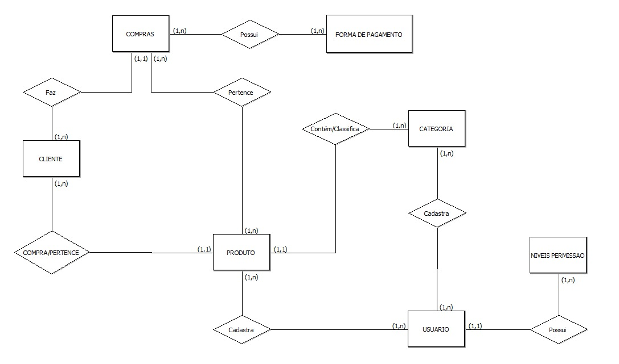

Fonte: FARIAS, Brenno; NOBRE, Eduardo; CHAVES, José; (2018).

### 3.3.2. Banco de dados – Conceitual

Figura 2: Modelo Conceitual

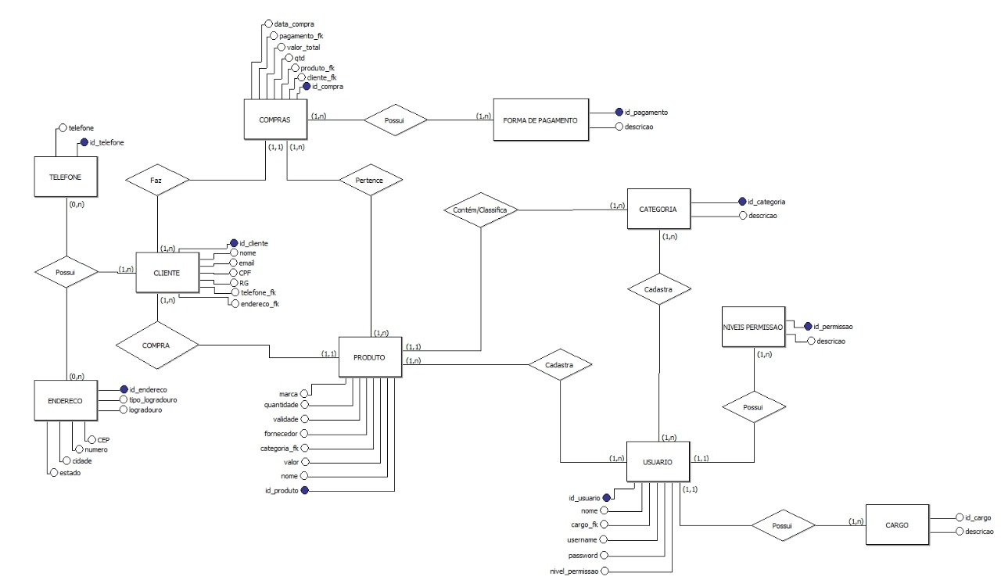

Fonte: FARIAS, Brenno; NOBRE, Eduardo; CHAVES, José; (2018).

## 3.4. Implementação

Figura 3: Página Inicial do Site Desktop

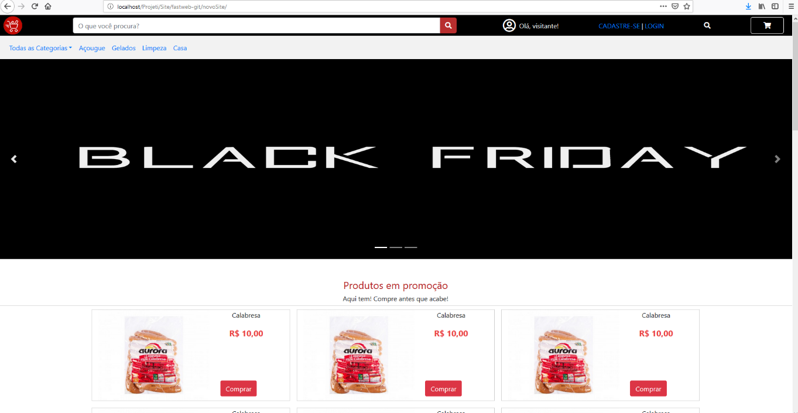

Fonte: FARIAS, Brenno; NOBRE, Eduardo; CHAVES, José; (2018).

Figura 4: Página Inicial do Site Mobile

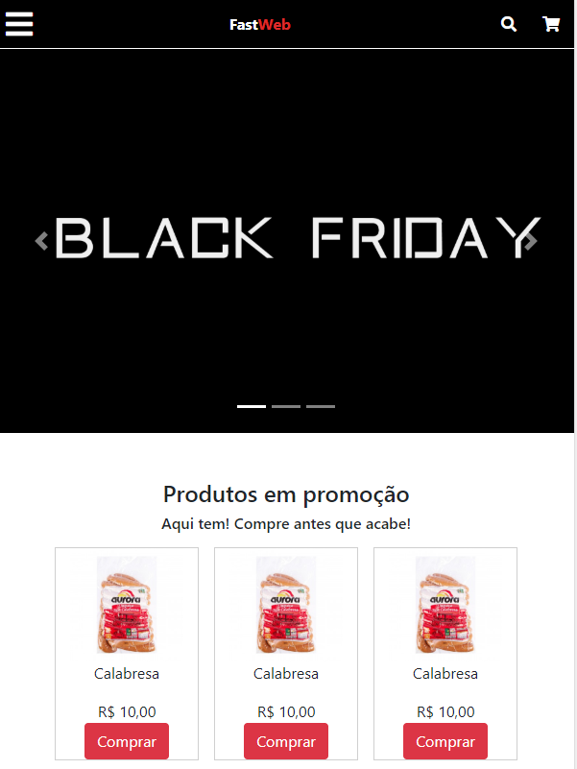

Fonte: FARIAS, Brenno; NOBRE, Eduardo; CHAVES, José; (2018).

Figura 5: Página Inicial Gerenciador de Produtos Desktop

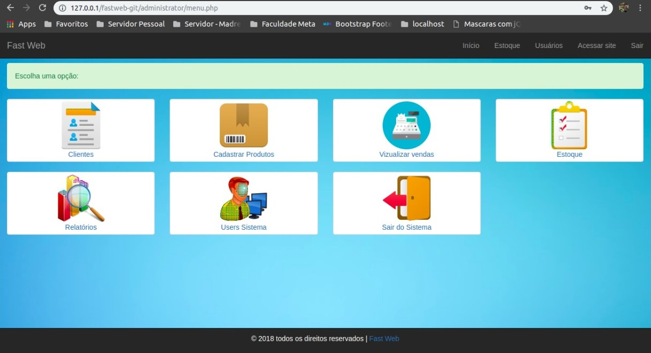

Fonte: FARIAS, Brenno; NOBRE, Eduardo; CHAVES, José; (2018).

Figura 6: Página Inicial Gerenciador de Produtos Mobile

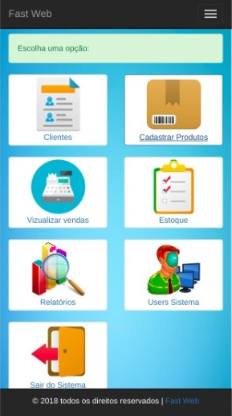

Fonte: FARIAS, Brenno; NOBRE, Eduardo; CHAVES, José; (2018).

Figura 7: Página de Cadastro de Produtos Desktop

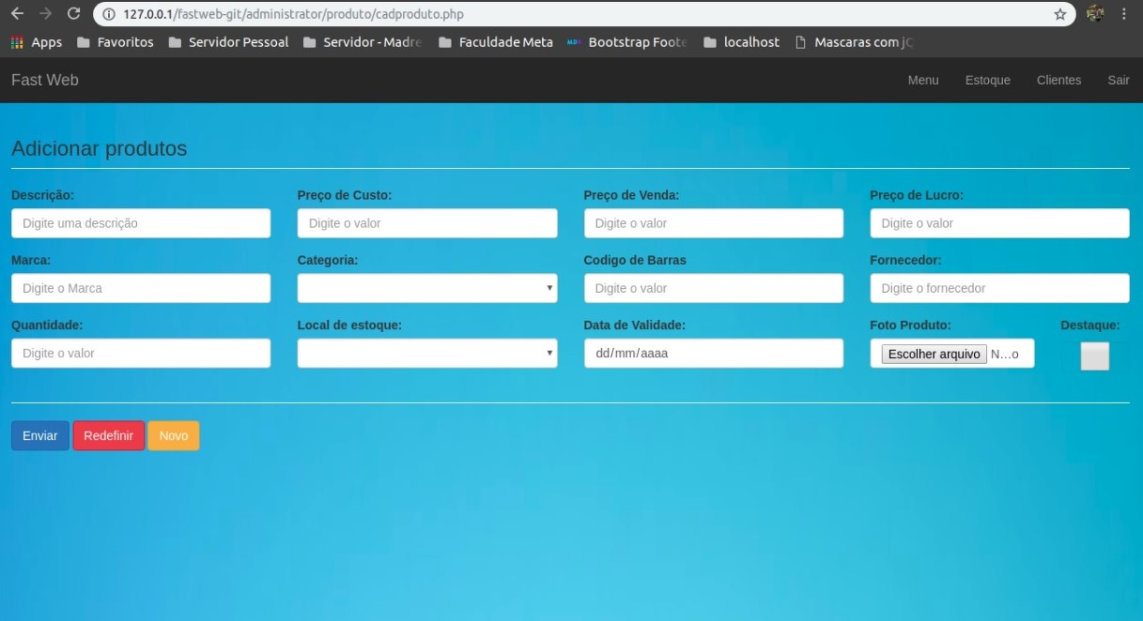

Fonte: FARIAS, Brenno; NOBRE, Eduardo; CHAVES, José; (2018).

Figura 8: Página de Cadastro de Produtos Mobile

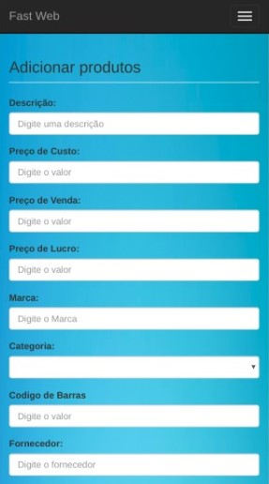

Fonte: FARIAS, Brenno; NOBRE, Eduardo; CHAVES, José; (2018).

## 3.5. Teste

A etapa de testes no desenvolvimento do sistema consistiu em usos locais das tarefas feitas a partir do quadro na ferramenta Trello. Onde no quadro se fazia existente uma coluna intitulada teste, assim que a tarefa desenvolvida chegava na etapa de teste, a equipe testava em conjunto simulando um usuário comum utilizando o sistema. Caso erros fossem notado, a tarefa era restituída a coluna em andamento, caso contrário era encaminhada para a coluna concluído.

Figura 9: Etapa de Teste

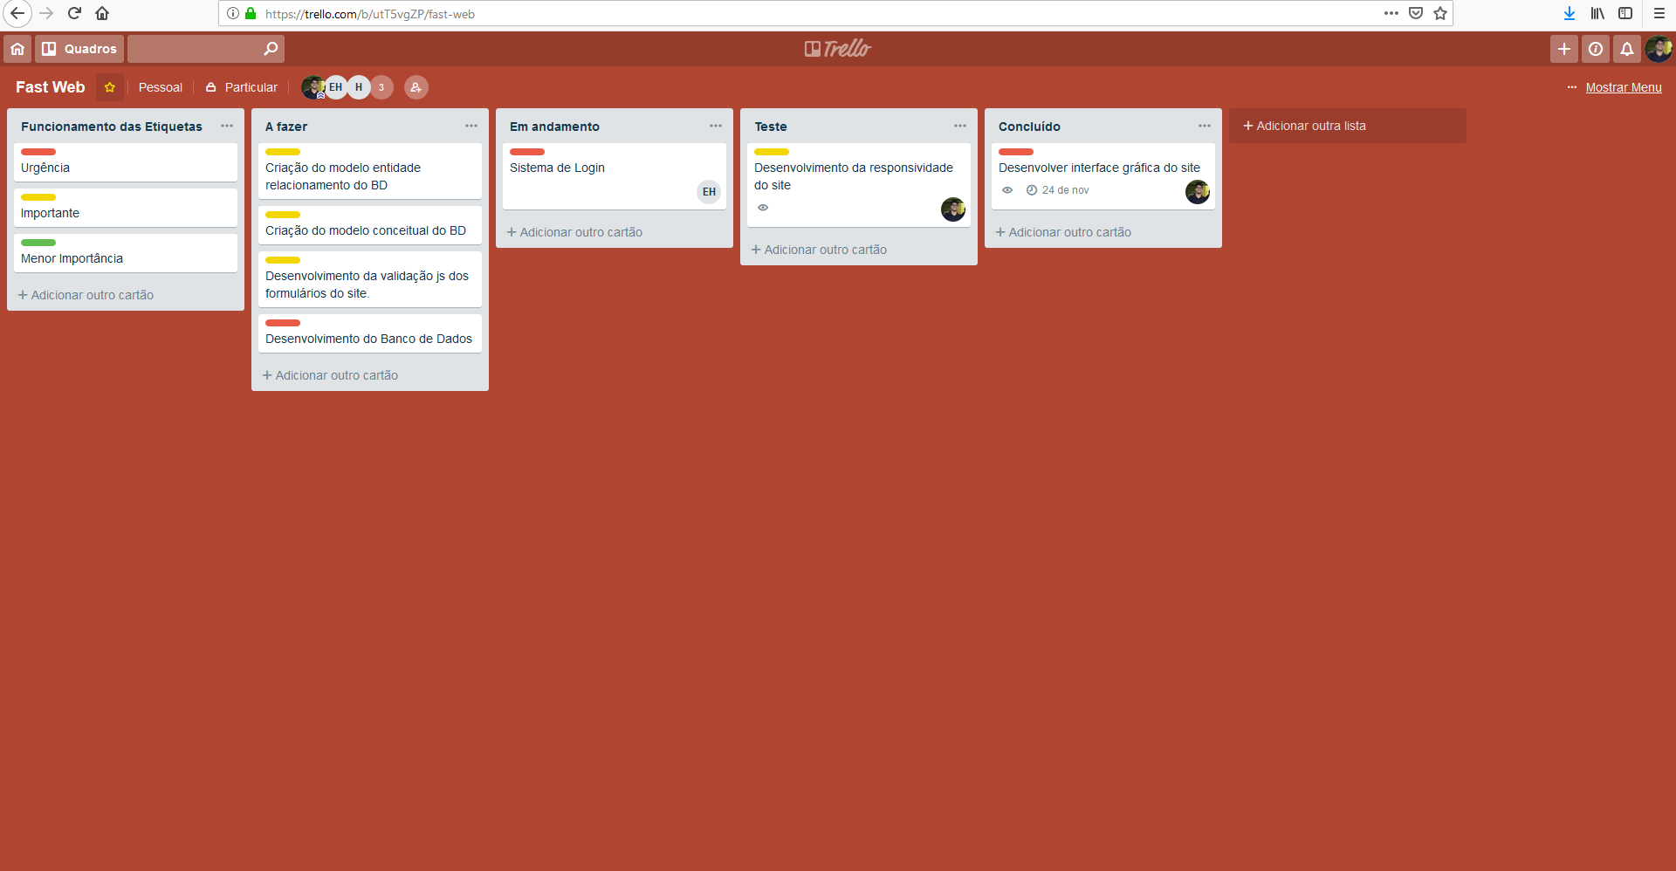

Fonte: FARIAS, Brenno; NOBRE, Eduardo; CHAVES, José; (2018).

## 3.6. Implantação

A implantação do projeto se dá através da hospedagem do sistema em servidores web rápidos e seguros, onde nesse servidor estarão os arquivos(.php) de funcionamento tanto como o SGBD (Sistema Gerenciador de Banco de Dados) e o próprio BD. Assim fazendo com que o sistema possa ser entregue funcionalmente, tendo total disponibilidade para o usuário que poderá acessa-lo que qualquer dispositivo que tenha acesso a internet.

# 4. CONSIDERAÇÕES FINAIS

O presente trabalho relata o processo de desenvolvimento de uma solução online para venda de produtos de varejo, denominada Fast Web. O sistema resultante deste trabalho poderá facilitar o cotidiano dos clientes em Macapá-AP.

Foi alcançado o desenvolvimento de um site e um sistema de gerenciamento com boa organização de layout e apresentação de conteúdo, que proporcionam fácil utilização pelo usuário, além de organização de código que visa a descomplicada manutenção por parte de qualquer programador. Ainda foram concluídos funcionalidades e estruturas indispensáveis dentro do sistema, bem como, construção do banco de dados, sistema de login, cadastro de produtos e usuários, validação de formulários front-end e back-end, edição e exclusão de dados e responsividade.

Apesar de atender as necessidades observadas, o projeto Fast Web ainda não se encontra totalmente funcional para ser aplicado no mundo real, tendo em vista a precisão de inúmeras funcionalidades indispensáveis em um sistema dessa natureza, bem como, sistema financeiro com carrinho de compras e forma de pagamento para que o cliente possa de fato efetuar uma compra, e sistema de busca com refino de informações para que o usuário possa fazer buscas mais específicas dentro do sistema. No entanto, desejamos para o futuro do projeto adquirirmos o conhecimento necessário para que possamos concluí-lo de forma totalmente funcional para que possa ser aplicado em um caso real, tendo em vista que se trata de um projeto com grande potencial de sucesso comercial se aplicado em um âmbito real.

# 5. REFERÊNCIA BIBLIOGRÁFICA

BOERG, Jesper. Kanban em 10 Passos: Otimizando o fluxo de trabalho em sistemas de entrega de software. São Paulo: InfoQ Brasil, C4Media Inc, 2016. 43p.

FLANAGAN, David. JavaScript: o guia definitivo. 6.ed. Porto Alegre: Bookman, 2013. 1062p.

MELO, Alexandre Altair de; NASCIMENTO, Mauricio G. F. PHP Profissional: Aprenda a Desenvolver Sistemas Profissionais Orientados a Objetos com Padrões de Projeto. São Paulo: Novatec Editora, 2007. 464p.

O mais completo relatório sobre o mercado de e-commerce. Disponível em: <https://www.ebit.com.br/webshoppers>. Acesso em 20 setembro.2018.

O que é o Trello. Disponível em: <https://trello.com/c/Bbpc1cRl/2-o-que-%C3%A9-trello>. Acesso em: 05 outubro.2018.

Release Notes. Disponível em: <https://atom.io/releases>. Acesso em: 19 setembro.2018.

SCHWABER, Ken; SUTHERLAND, Jeff. Guia do Scrum Um guia definitivo para o Scrum: As regras do Jogo. São Paulo: Scrum.Org, Scruminc, 2013. 19p.

SILVA, Maurício Samy. Bootstrap 3.3.5: Aprenda a usar o framework Bootstrap para criar layouts CSS complexos e responsivos. São Paulo: Novatec Editora, 2015. 226p.

SILVA, Maurício Samy. CSS3: desenvolva aplicações web profissionais com uso dos poderosos recursos de estilização das CSS3. São Paulo: Novatec Editora, 2012. 496p.

SKLAR, David. Aprendendo PHP: INTRODUÇÃO AMIGÁVEL A LINGUAGEM MAIS POPULAR DA WEB. São Paulo: Novatec Editora, 2016. 442p.

TERUEL, Evandro Carlos. HTML5 Guia Prático. 2.ed. rev. Atual. e ampl. São Paulo: Érica, 2014. 336p.